安 全 警 告
- 直流高压试验器的实验人员必须是具有“高压试验上岗证”的专业人员
- 使用本仪器请用户必须按《电力安规》168条规定，并在工作电源进入试验器前加装两个明显断开点
- 直流高压在200KV及以上时，尽管试验人员穿绝缘鞋且处在安全距离以外，但由于高压直流离子分布的影响，会使邻近的人体上带有不同的直流电位，试验人员不要互相握手或用手接触接地体等否则会有轻微电击现象，一般不会对人造成伤害。电缆试验必须使用限流电阻。
- 对大电容试品放电时，不能将放电棒立即接触试品，应先将放电棒逐渐接近试品，至一定距离空气间隙开始游离放电有嘶嘶声。当无声音时可用放电棒放电，最后直接接地线放电。

一、简介
HYZGF系列直流高压发生器是按照中国行业标准ZBF 24003-90《便携式直流高压发生器通用技术条件》的要求，研究、制造的便携式直流高压发生器，适用于电力部门、厂矿企业动力部门、科研单位、铁路、化工、发电厂等对氧化锌避雷器、磁吹避雷器、电力电缆、发电机、变压器、开关等设备的直流高压试验。
HYZGF系列直流高压发生器采用中频倍压电路，率先应用最新的PWM中频脉宽调制技术，闭环调整，采用了电压大反馈，使电压稳定度大幅度提高。使用性能卓越的大功率IGBT器件及其驱动技术，并根据电磁兼容性理论，采用特殊屏蔽、隔离和接地等措施。使直流高压发生器具备了高品质、便携式，并能承受额定电压放电而不损坏。
HYZGF系列直流高压发生器仪器主要部件选用美国、德国、日本等国先进技术的元器件，使仪器更可靠、更稳定，倍压筒体积小，容量大，过载能力强，便于现场作业试验。我公司视质量和信誉为生命，不断提高科技水平，研制出优质产品，以满足用户的需要。

二、产品特点
1、同类产品体积更小、重量更轻、更美观、更可靠、操作简便、功能齐全，便于野外使用。
2、采用先进技术、工艺制造，率先应用最新的PWM中频脉宽调制技术、脉冲串逻辑阵列调制，采用大功率IGBT器件和电压大反馈，从而使输出高压稳定度更高，波纹系数更小。
3、仪器主要部件均选用美、德、日等国进口先进技术的元器件，经久耐用，不怕连续对地直接短路放电。
4、精度高、测量准确。电压、电流表均为数字显示，电压分辨率为0.1kV，电流分辨率为1uA，控制箱上电压表直接显示加在负载试品上的电压值，使用时无需外加分压器，接线简单。仪器具有高、低压端测量泄漏电流， 高压端采用圆形屏蔽数字表显示，不怕放电冲击，抗干扰性能好，适合现场使用。
5、电压调节稳定度高，全量程平滑调压，输出电压调节采用进口单个多圈电位器，升压过程平稳，调节精度高。
6、负极性输出、零启动、连续可调、有过电压、过电流、回零、接地保护、特有断线保护等各种保护功能。自动保护电路功能强，保护完善可靠，使操作安全，各种技术指标均优于行业标准。
7、增设了高精度75%VDC-1mA的功能，做氧化锌避雷器测量带来极大的方便。轻轻一按无须计算。本仪器控制箱上有75%的电压功能键，在做避雷器试验时，当电流升到1000uA时、就按下0.75U_{DC--1mA}的按钮，这时电压表、电流表所显示的值就是75%的数据，做完后应立即将调压电位器回到零位上，并应立即按绿色按钮，切断高压并关闭电源开关。再做其它的试验。
8、方便的过电压整定设置功能，采用了数字拨盘开关，能将整定电压值直观显示，使你操作更随意，显示数值单位为kV。
9、倍压筒采用美国技术研制生产，中频变压器经有关专家特殊设计、体积小，容量大，过载能力强，便于现场作业试验。
10-1、底部设有三只内藏式支撑脚，增加了倍压筒的稳定性。（适用于200KV）
10-2、控制箱上盖可作为防风底座，可与倍压筒接插，增强倍压筒的稳定性。
三、工作原理框图
整流 脉冲 MOS 中频 倍压 高压 直流
输入～220V 调宽 桥式 高压 限流 高压
滤波 功率开关 逆变 变压器 整流 电阻 输出

脉冲 保护 电流 电压
调宽 显示 显示
控制 电路 数字 数字
电路

直流 直流
高压 高压
给定 负反馈

四、HYZGF系列直流高压发生器规格及主要技术性能

规格  技术参数 | 40/4 | 60/2 | 60/5 | 120/2 | 120/3 | 120/5 | 200/2 | 200/3 | 200/5 | 300/2 | 300/5
额定电压（KV） | 40 | 60 | 60 | 120 | 120 | 120 | 200 | 200 | 200 | 300 | 300
额定电流（mA） | 4 | 2 | 5 | 2 | 3 | 5 | 2 | 3 | 5 | 2 | 5
额定功率（W） | 160 | 120 | 300 | 240 | 360 | 600 | 400 | 600 | 1000 | 600 | 1500
电压测量精度 | 数显表±（1.0 %读数±0.2KV）
电流测量精度 | 数显表±（1.0 %读数±2）
波纹系数 | ≤0.5％
电压稳定度 | 随机波动，电源电压变化±10%时≤1％
过载能力 | 空载电压可超出额定电压10％使用十分钟最大充电电流为1.5倍额定电流
电源 | 单相交流50赫兹220伏±10％
工作方式 | 间断使用
工作方式 | 一次连续时间最长为30分钟
工作环境 | 温度：-10～40℃
工作环境 | 相对湿度：室温为25℃时不大于85％（无凝露）
工作环境 | 海拔高度：1500米以下
带电容负荷能力 | 被试品电容量无限制
带电容负荷能力 | 可用1.5倍的额定电流充电
结构特点 | 环氧玻璃钢电气绝缘倍压筒
结构特点 | 空气绝缘、无泄漏之虑
操作箱特点 | 高精度0.75U_{DC--1mA}单触按钮（精度≤1.0％）最适合氧化锌避雷器试验
操作箱特点 | 过压保护采用拨码设置，一目了然
操作箱特点 | 立卧两用型国际标准机箱,现场更方便
注：40KV一体化的设备高压直接用拖地电缆引出。如需其它型号可与厂家直接联系定做。
五、使用说明
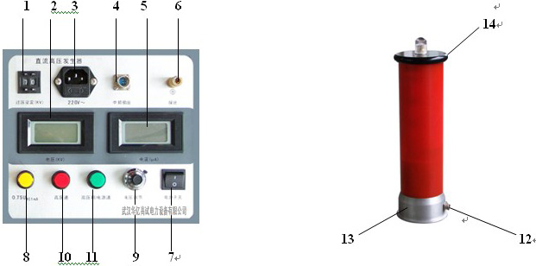

1．过压设定2.电压显示3. 接220V电源4. 中频输出5.、电流显示6.. 接地7. 电源开关、8 . 0.75U_{DC-ImA}功能键 9. 调压电位器 10. 高压通 11. 高压断/电源通 12. 中频输入 13. 接地 14. 高压输出
接线方法：3接交流电源220V
4接12（四或五芯电缆线连接）
6和13接地（用专用接地线）

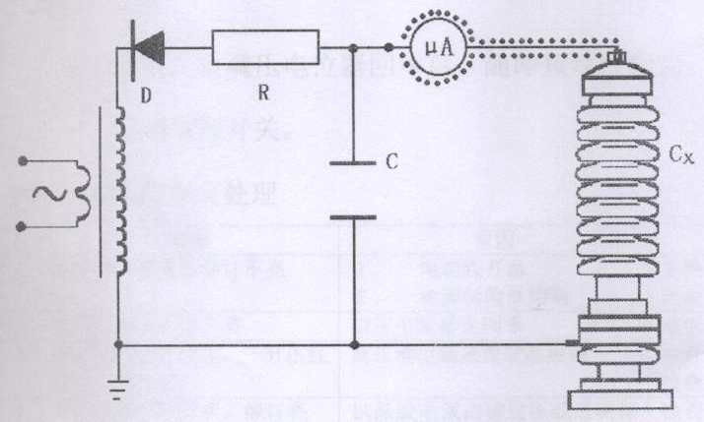
微安表接线图

● 控制箱上的显示灯、开关、旋钮等已标清楚，看此操作说明时请参照控制箱的面板上元器件名称使用。
●倍压筒底盘侧面有（四）五芯插座为联接控制箱电缆之插座，底盘侧面有铜接线柱为接地端子作连接地线用。
●附带的高压屏蔽电流表为数显微安表，表顶端上的插孔为连接被试品的线插孔，同时也作为电源开关，不用时请拔掉插头，就自动关闭电源。换电池时请将后盖旋下，换好后请将后盖旋紧。
1、使用前准备
⑴ 直流发生器在使用前应检查其完好性,联接电缆线不应有断路和短路，设备无破裂等损坏。
⑵将机箱、倍压筒放置到合适的安全的位置，分别联接好电源线、电缆线和接地线。保护接地线与工作接地线以及放电棒的接地线均应单独接到试品的地线上(即一点接地)并确保接地良好。严禁各接地线相互串联使用，以免击穿时地电位抬高形成反击，损坏仪器。
⑶ 检查电源开关是否在关断的位置上，并检查调压电位器应在零位上,过电压保护整定拨盘开关设置在适当的位置上，一般为1.10～1.20倍测试电压值。
2、空载升压验证过电压保护整定值
⑴ 请认准电源是单相交流220V，50Hz.接通电源开关,此时绿灯亮,表示电源接通。
⑵ 按红色按钮，则红灯亮，表示高压接通。
⑶ 顺时针方向平缓调节调压电位器，输出端即从零开始升压。电压表显示为负载试品上的电压（KV）值，电流表则显示试品上流过的电流与所有泄漏电流之和，电流以微安（uA）为单位。升到所需的电压后，按规定时间记录电流表读数，并检查控制箱及输出电缆有无异常现象及声响。
⑷ 降压，将调压电位器回零后，随后按绿色按钮，切断高压并关闭电源开关。
3、对试品进行泄漏及直流耐压试验
⑴ 在做负载试验前，将高压屏蔽微安表安装到倍压筒上的高压输出端上，并将配套的专用高压线分别接到微安表上和被试品上。
⑵ 检查仪器、放电棒、倍压筒、试品联接线、接地线是否正确，接地线联接是否可靠，检查高压安全距离是否符合要求，方可开始进行试品的高压试验。
⑶ 检查确认仪器等无异常情况后，接通单相交流220V电源开关，此时绿灯亮，表示电源接通。可开始进行试品的直流泄漏和直流耐压试验。
⑷ 按红色按钮，则红灯亮，表示高压接通，待升高压。
⑸ 顺时针方向平缓调节调压电位器,输出端即从零开始升压。升压速度以每秒3-5kV上升试验电压为宜。对于大电容试品升压时则需要缓慢升压，否则可能导致电压过冲,还需监视电流表充电电流不超过直流发生器的最大充电电流。当升到所需的电压或电流后，按规定时间记录电流表及电压表的读数。
⑹ 试验完毕后，降压，将调压电位器回零后，随后按绿色按钮，切断高压并关闭电源开关。
⑺ 试验完毕后，应用放电棒对试品进行多次放电，放电后方可靠近试品和拆线工作。对小电容试品如氧化锌避雷器、磁吹避雷器等缓缓调节调压电位器升压到所需的电压(电流)值，然后从数显表上读出电压(电流)数值。如需对氧化锌避雷器进行75%VDC-1mA的测量时，应先升到电流到1000uA时电压值停止(这时可记录电压、电流值)，然后按下黄色按钮,电压即降到原来的75%,并保持此状态。此时可读取微安表数值及电压值。测量完毕后,调压电位器逆时针回到零位,按下绿色按钮,需再次升压时按红色按钮即可。对大电容试品时，升压应更要缓慢，并需要监视电流表充电电流不超过发生器的最大充电电流，一定要放慢升压速度,避免充电电流过大。试验完毕后，将电压调节电位器逆时针回到零位上，随后按绿色按钮，切断高压。此时注意电压表上的电压降到20kV左右,方可用放电棒进行多次放电，确保安全。
4、在使用过程中发现红灯灭，绿灯亮，直流高压下降，即为有关保护动作。此时应按下列步骤操作:
⑴ 将调压电位器退回零位。
⑵ 关闭电源开关,面板指示灯均不亮。
⑶ 一分钟后,待机内低压电容器充分放电后，才允许再次打开电源开关。重新进行空载试验，并查明情况后，可再次升压试验。
5、注意：做电缆试验时，要安装限流电阻使用。（做其它试验时，不能使用限流电阻），仅限于120KV以上。
六、注意事项
1、为确保人身安全，在此反复提醒用户注意控制箱及倍压筒的良好接地以及停机后的试品及倍压筒放电问题。
2、防止异物进入控制箱，如控制箱有风扇时，应经常检查风扇是否正常运转。
3、当倍压筒绝缘筒脏污时请用干布擦净，不可用酒精，汽油等有机类溶剂擦洗。可用洗涤剂清洗绝缘筒表面，等风干后方可使用，运输或不使用时请放入箱内。
4、换保险管时，请按保险管座旁标定的安培数更换保险管。
5、若高压屏蔽微安表上显示"LOW BAT"时，请更换9V电池，以避免测量误差。
6、未经允许，请勿开启控制箱及倍压筒，否则会影响产品的保修，自行拆卸厂方概不负责。
7、仪器运输时应避免雨水浸蚀,严防碰撞和坠落。

七、故障检查及处理
 | 现 象 | 原 因 | 处 理
1 | 电源开关接通后绿灯不亮 | - 电源线开路  - 电源保险丝熔断 | 更换电源线  更换保险丝
2 | 按红色按钮红灯不亮 | 调压电位器未回零 | 电位器回零
3 | 按红色按钮红灯亮，一升压红灯灭，绿灯亮 | 高压输出端搭地试品短路 | 检查输出电缆  检查被试品
4 | 升压过程中红灯灭，绿灯亮 | 试品放电或击穿过压或过流保护动作 | 检查被试品重新设置整定值
若按以上方法还不能排除故障，请与厂家联系。

八、产品成套性
1、控制机箱 1台；
2、倍压筒 1台；
3、电源线 1根；
4、中频输出电缆线 1根；
5、备用保险丝5A 3只；
6、使用说明书 1份；
7、产品检验合格证、保修卡 1份；
8、产品出厂验收试验报告 1份；
9、放电棒 1套；
10、专用接地线 1根；
11、高压连接线 1根
12、铝合金包装箱 1套

九、另配套产品
高压屏蔽数显微安表

